Perform CRUD Operations with Mongoose and MongoDB Atlas

Step 1: Setting Up the Project
mkdir mongoose-mongodb-atlas-example
cd mongoose-mongodb-atlas-example
npm init -y
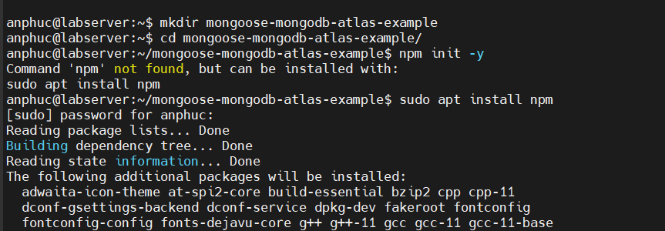
snap install postman
npm init –y
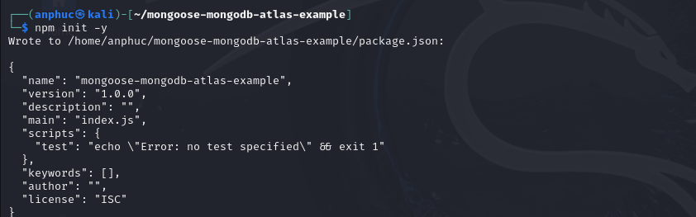
npm install express@4.17.1 mongoose@5.11.12
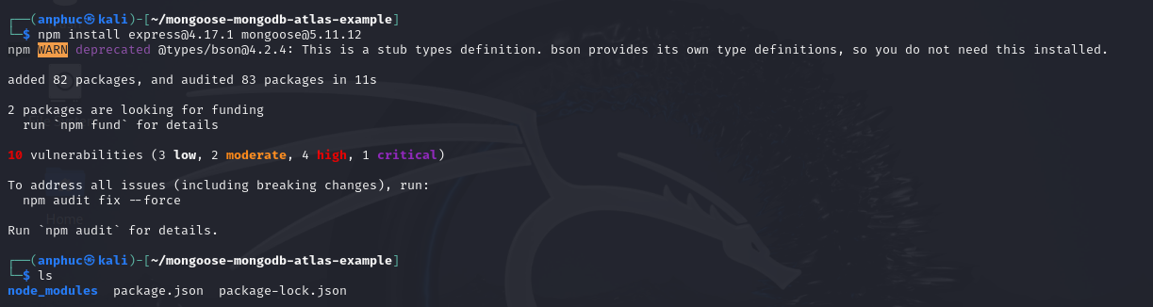
Step 2: Setting Up the Server
- Create a new express_server.js file and connect to mogoDB Atlas database
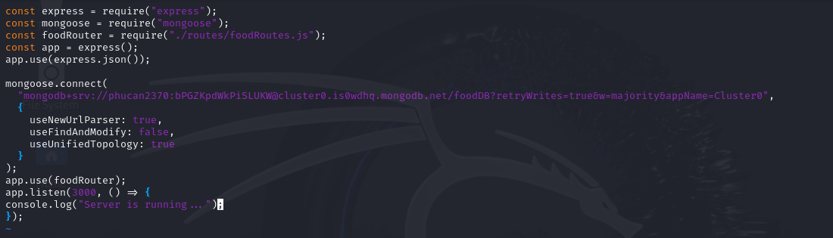
Step 3: Building the Schema
- mkdir models
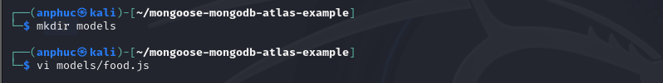
- Inside of this new directory, create a new food.js file.

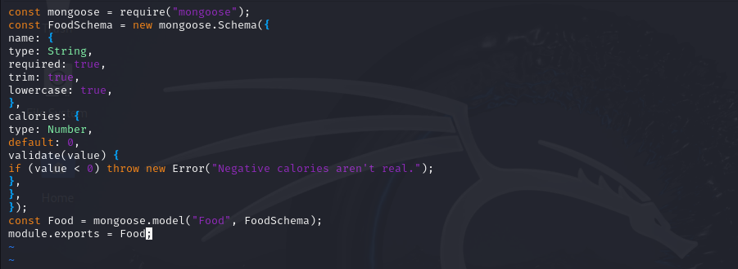
Step 4: Building the Read Route
Create a new routes directory:
- mkdir routes
Inside of this new directory, create a new foodRoutes.js file
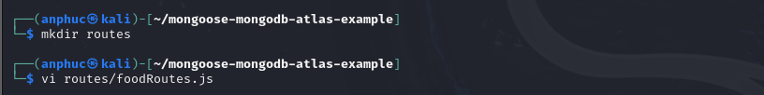
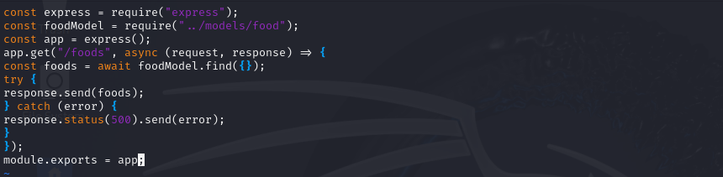
Run
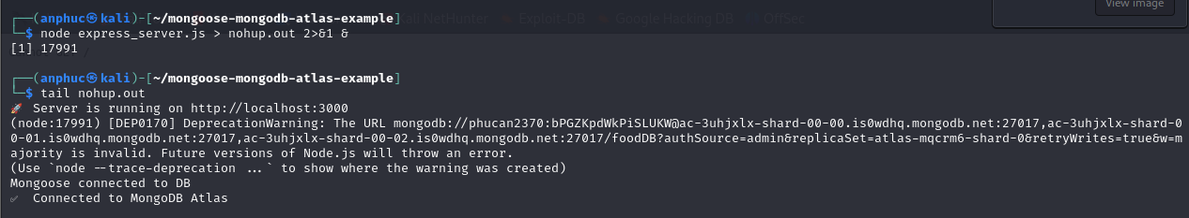
Step 5: Building the Create Route
- Revisit the foodRoutes.js file and add the following lines of code between app.get and module.exports
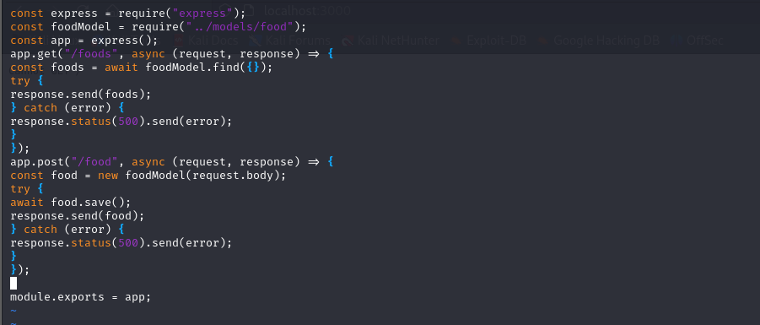

Sau đó thực hiện Test bằng Postman/curl
- POST request để tạo mới food
- Kiểm tra lại trên http://localhost:3000/foods và database
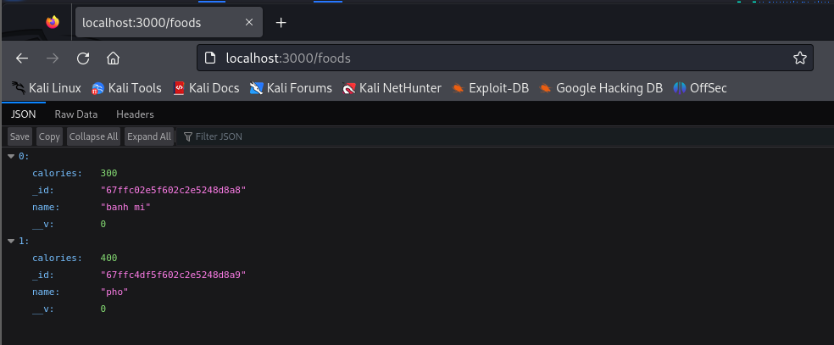
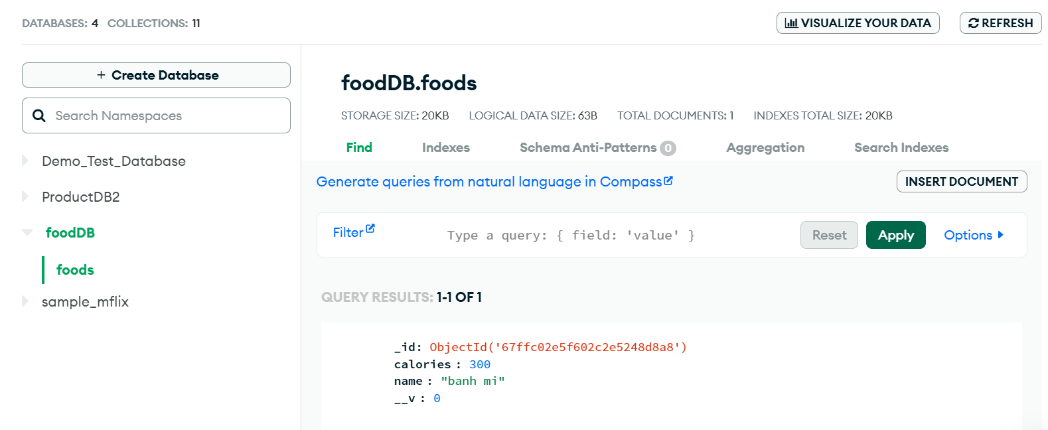
Step 6: Building the Update Route
- Cập nhật file express_server.js (thêm middleware)
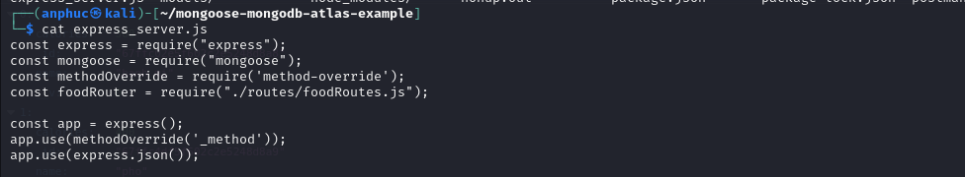
- Cập nhật file foodRoutes.js
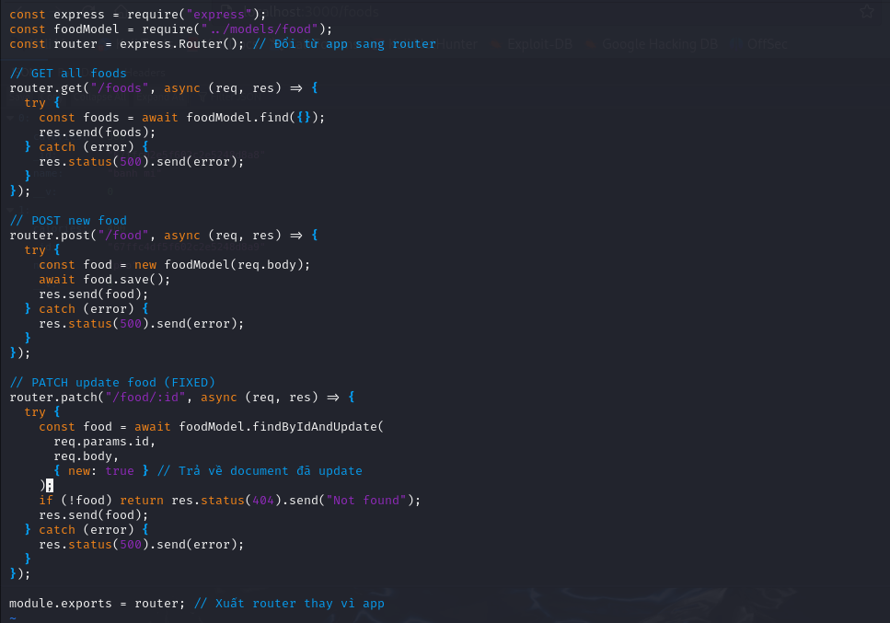
- Các giá trị ban đầu:
- Cập nhật lại giá trị
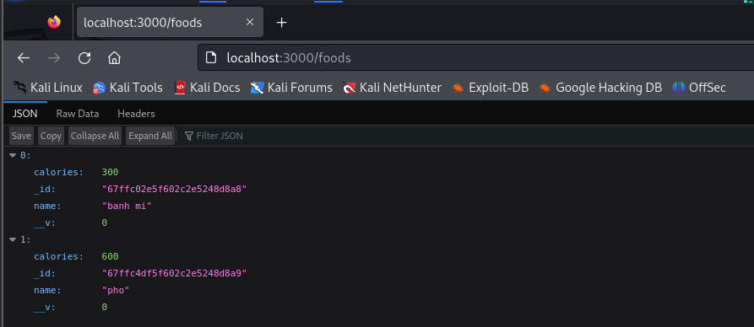
Step 7: Building the Delete Route
- Thêm app.delete vào file foodRoutes.js
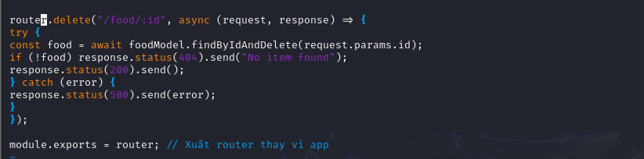
- Các giá trị ban đầu
- Xóa giá trị:
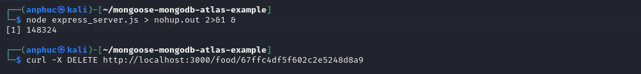
- Sau khi xóa:
